Návod na generování dokumentu obsahujícím všechny vyplněné údaje („žádost“)

Dole tlačítko + nová příloha
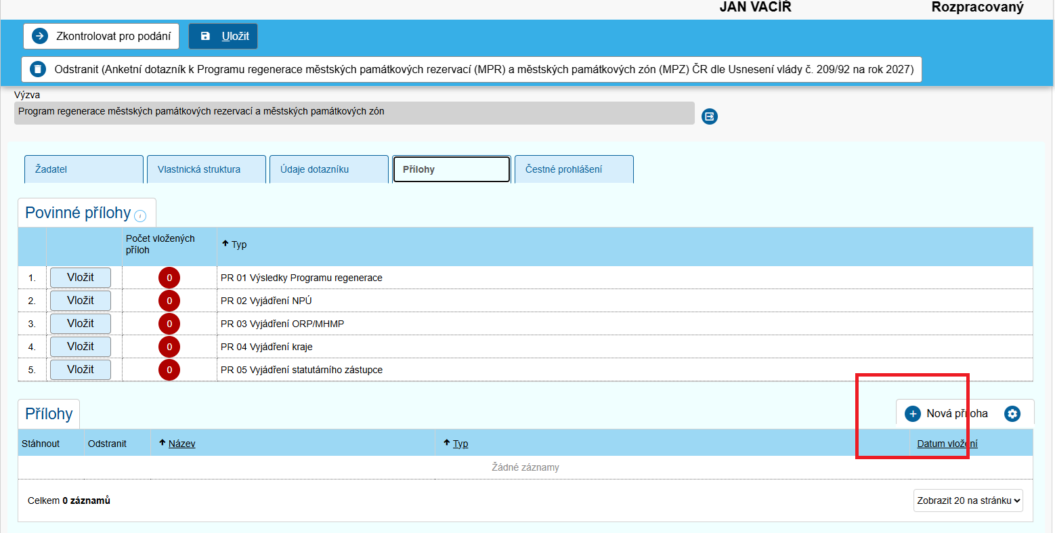
Vybrat typ přílohy Žádost
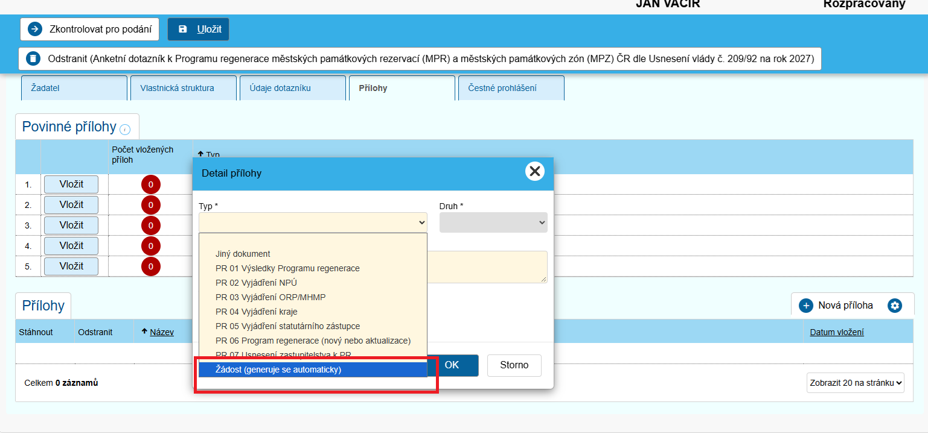
Zmáčknout ok
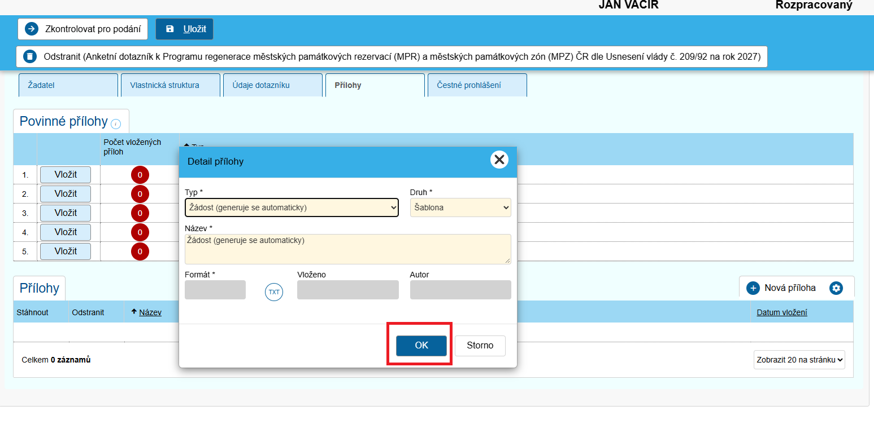
Vygenerovanou kopii žádosti naleznete ve stažených souborech

